電通二乙微處理器實驗 實驗結報

實驗名稱 | LCD 顯示器
組別 | 1 | 組員 | 薛華慶

- 實驗目的
讓顯示器顯示自己的學號及名字
透過串列阜 從電腦打字進去並讓LCD顯示打得字
- 實驗步驟
焊接LCD上的16個腳位(勿空焊),透過杜邦線將腳位 一 一 接上
- 程式碼
1
#include<LiquidCrystal.h>
LiquidCrystal lcd(12, 11, 5, 4, 3, 2); // initialize interface pins
// D4 D5 D6 D7
void setup() {
lcd.begin(16, 2); // set up the LCD's number of columns and rows:
lcd.print("05050121 James"); // Print a message to the LCD.

}
void loop() {
// set the cursor to column 0, line 1
// (note: line 1 is the second row, since counting begins with 0):

lcd.setCursor(0,1);
lcd.print(millis()/1000);

2
#include<LiquidCrystal.h>
LiquidCrystal lcd(12, 11, 5, 4, 3, 2); // initialize interface pins
// D4 D5 D6 D7
void setup() {
lcd.begin(16, 2); // set up the LCD's number of columns and rows:
lcd.print("05050121 James"); // Print a message to the LCD.
Serial.begin(9600);
lcd.setCursor(0,1);
}
void loop() {
// set the cursor to column 0, line 1
// (note: line 1 is the second row, since counting begins with 0):

if(Serial.available()){
char k = Serial.read();
Serial.print(k);
lcd.print(k);
}

- 實驗結果及分析
實驗結果正常 顯示

- 心得討論
切忌杜邦線容易脫線
1.
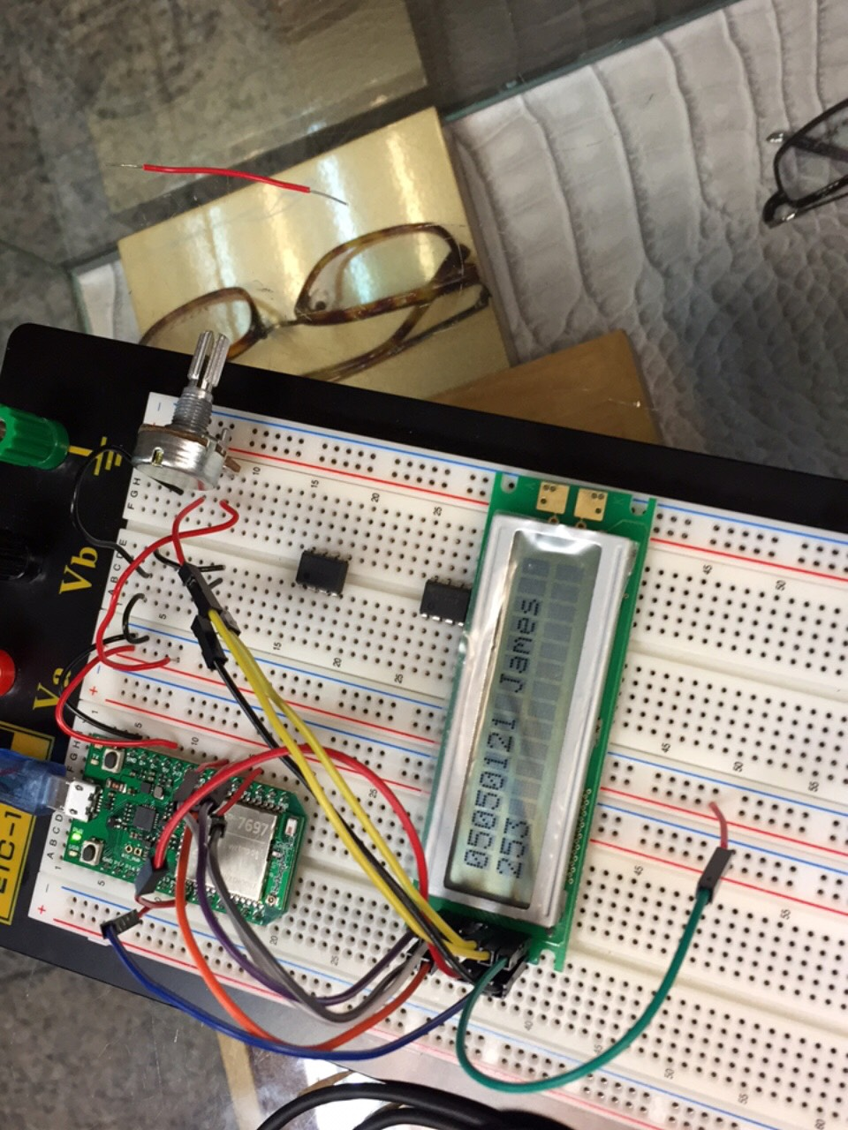
2
